**МКОУ «Новозубутлинская СОШ»**

**Сценарий спектакля**

**по сказке А.С. Пушкина «Сказка о мёртвой царевне и семи богатырях»**

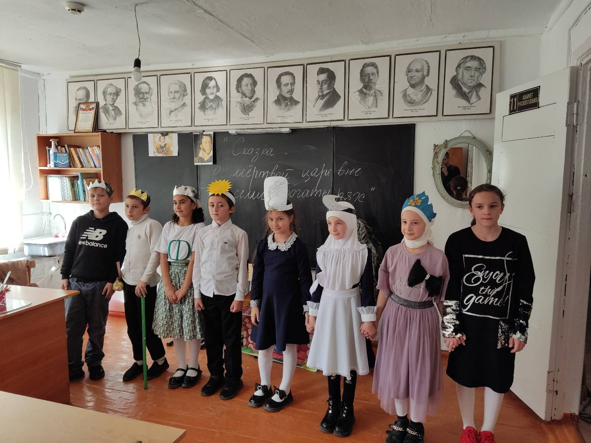

Сценарист-постановщик, подбор костюмов, музыки Магомедова Муслимат Магомедгазиевна

Художественный руководитель, постановка сцен, танцев Магомедова Муслимат Магомедгазиевна

Роли исполняют:

Учащиеся 4-го, 6-х и 7-х классов школы

Царь Умаров Юсуп

Царица-мачеха Мухуева Айшат

Царевна Умарова Самира

Королевич Елисей Убаев Ислам

Богатыри Магомедов Зикрула

Махсутгаджиев Магомед

Эльдаров Гамза

Солнце Махсутгаджиев Ильяс

Месяц Магомедова Аминат

Ветер Магомедова Калимат

|  |  |  |
| --- | --- | --- |
| **Царь с царицею простился,**  **В путь-дорогу снарядился.** | Сцена 1 | *На сцене декорации царских палат. Выходят царь и царица.* |
| **И царица у окна**  **Села ждать его одна.**  **Девять месяцев проходит,**  **С поля глаз она не сводит,** |  | *Царь уехал. Царица осталась одна. Смотрит в окно.* |
| **Вот в сочельник в самый, в ночь**  **Бог даёт царице дочь.**  **Издалеча наконец**  **Воротился царь-отец.**  **На него она взглянула,**  **Восхищенья не снесла**  **И к обедне умерла.** |  | *Царица выходит на сцену с младенцем.*  *Вернулся царь. Берет на руки младенца. Царица падает в обморок (уходит со сцены).* |
| **Долго царь был неутешен,**  **Но как быть? И он был грешен**  **Год прошёл, как сон пустой** |  | *Царь ходит по сцене, укачивает младенца, плачет.*  *Уходит.* |
| **Царь женился на другой.**  **Правду молвить, молодица**  **Уж и впрямь была царица:**  **Высока, стройна, бела,**  **И умом и всем взяла;** | Сцена 2 | *На сцене появляются царь и мачеха. Под музыку танцуют танец.* |
| **Но зато горда, ломлива,**  **Своенравна и ревнива.** |  | *Мачеха капризничает, стучит ногами, ругает царя, грозит ему.*  *Царь покидает сцену.* |
| **Ей в приданое дано**  **Было зеркальце одно:**  **Свойство зеркальце имело:**  **Говорить оно умело.**  **С ним одним она была**  **Добродушна, весела,**  **С ним приветливо шутила**  **И, красуясь, говорила:**  **Царица:**  **«Свет мой, зеркальце! Скажи**  **Да всю правду доложи:**  **Я ль на свете всех милее,**  **Всех румяней и белее?»**  **Зеркальце:**  **«Ты, конечно, спору нет:**  **Ты, царица, всех милее,**  **Всех румяней и белее».** |  | *Царица перед зеркалом.*  *Беседуют.* |
| **Автор:**  **И царица хохотать,**  **И плечами пожимать,**  **И подмигивать глазами,**  **И прищелкивать перстами,**  **И вертеться подбочась,**  **Гордо в зеркальце глядясь.** |  | *Царица танцует под музыку.*  *Уходит.* |
| **Но царевна молодая,**  **Тихомолком расцветая,**  **Между тем росла, росла,**  **Поднялась- и расцвела,**  **Белолица, черноброва,**  **Нраву кроткого такого.**  **И жених сыскался ей,**  **Королевич Елисей.**  **Сват приехал, царь дал слово,**  **И приданое готово.** | Сцена 3 | *На сцене появляется царевна. Кружится, делает поклон.*  *2ой раз царевна выходит вместе с Елисеем, кланяются.*  *Уходят.* |
| **На девичник собираясь,**  **Вот царица, наряжаясь**  **Перед зеркальцем своим,**  **Перемолвилася с ним:**  **Царица:**  **Я ль, скажи мне всех милее,**  **Всех румяней и белее?»**  **Автор:**  **Что же зеркальце в ответ?**  **Зеркальце:**  **«Ты прекрасна, спору нет;**  **Но царевна всех милее,**  **Всех румяней и белее»,**  **Царица:**  **«Ах ты, мерзкое стекло!**  **Это врёшь ты мне назло,**  **Признавайся, всех я краше.**  **Обойди все царство наше,**  **Хоть весь мир; мне ровной нет.**  **Так ли?»**  **Зеркальце:**  **«А царевна всех милее,**  **Всех румяней и белее».** | Сцена 4 | *Мачеха перед зеркалом.*  *Беседуют.*  *Мачеха злится, закрывает зеркало ширмой.* |
| **Автор:**  **Делать нечего. Она**  **Чёрной зависти полна,**  **Бросив зеркальце под лавку,**  **Позвала к себе Чернавку**  **И приказывает ей,**  **Сенной девушке своей**  **Весть царевну в глушь лесную**  **И, связав ее живую Под сосной оставить там**  **На съедение волкам.** |  | *Царица зовет к себе Чернавку, дает ей веревку, отправляет в лес.* |
| **Вот Чернавка в лес пошла**  **И в такую даль свела, Что царевна догадалась**  **И до смерти испугалась**  **И взмолилась:**  **Царевна:**  **«Не губи меня девица!»**  **Чернавка:**  **«Не кручинься, Бог с тобой!»**  **Автор:**  **А сама пошла домой.** | Сцена 5 | *На сцене декорации леса (деревья, ёлки).*  *Чернавка и царевна гуляют.*  *Чернавка уходит во дворец.*  *Царевна уходит в лес.* |
| **Царица:**  **«Где красавица девица?»**  **Чернавка:**  **«Там в лесу стоит одна».**  **Автор: И молва трезвонить стала:**  **Дочка царская пропала!** | Сцена 6 | *На сцене декорации царских палат.*  *Царица и Чернавка беседуют.*  *Уходят.* |
| **Но невеста молодая**  **До зари в лесу блуждая,**  **Между тем все шла да шла**  **И на терем набрела,**  **Ей навстречу пес, залая,**  **Прибежал и смолк, играя;**  **Дверь тихонько отворилась**  **И царевна очутилась**  **В светлой горнице.**  **Дом царевна обошла,**  **Все порядком убрала,**  **Засветила Богу свечку,**  **Затопила жарко печку,** | Сцена 7 | *Царевна гуляет по лесу, находит терем. Заходит, осматривается, делает уборку, протирает пыль, расставляем посуду по местам.* |
| **На полати взобралась**  **И тихонько улеглась.** |  | *Царевна ложится спать.* |
| **Час обеда приближался,**  **Топот по двору раздался:**  **Входят семь богатырей,**  **Семь румяных усачей.**  **Богатыри:**  **«Что за диво?**  **Все так чисто и красиво.**  **Кто-то терем убирал**  **Да хозяев поджидал.**  **Кто ты? Выдь и покажися**  **С нами честно подружися».**  **Автор:**  **И царевна к ним сошла,**  **Честь хозяям отдала.**  **Вмиг по речи те спознали,**  **Что царевну принимали;**  **Усадили в уголок,**  **Подавали пирожок;**  **От зелёного вина**  **Отрекалася она;**  **Пирожок лишь разломила**  **Да кусочек прикусила**  **И с дороги отдыхать**  **Отпросилась на кровать.**  **День за днем идет, мелькая,**  **А царевна молодая**  **Все в лесу; не скучно ей**  **У семи богатырей.** | Сцена 8 | *На сцене появляются 7 богатырей.*  *Беседуют с царевной.*  *Предлагают вино, пирожок.*  *Царевна уходит.*  *Богатыри уходят.* |
| **Между тем царица злая,**  **Про царевну вспоминая,**  **Не могла простить ее,**  **А на зеркальце свое**  **Долго дулась и сердилась:**  **Наконец об нем схватилась.**  **Царица:**  **«Здравствуй, зеркальце!**  **Скажи, да всю правду доложи:**  **Я ль, скажи мне всех милее,**  **Всех румяней и белее?»**  **Зеркальце:**  **«Ты прекрасна, спору нет;**  **Но царевна всех милее,**  **Всех румяней и белее».** | Сцена 9 | *На сцене царские палаты.*  *Царица сидит перед зеркалом.*  *Беседуют.*  *Царица злится, ругает Чернавку.* |
| **Автор:**  **И царица налетела на Чернавку.**  **Царица: «Как ты смела**  **Обмануть меня? И в чем?»**  **Автор: Та призналася во всем.** |  | *Царица берет яд, поливает яблоко, отдает Чернавке. Надевает черный плащ на Чернавку и отправляет ее в лес в терем.* |
| **Так и так, царица злая**  **Положила иль не жить**  **Иль царевну погубить.** |  |  |
| **Раз царевна молодая, Милых братьев поджидая,**  **Пряла, сидя под окном.** | Сцена 10 | *На сцене декорации терема богатырей. Царевна сидит перед окном и прядет пряжу.* |
| **Вдруг сердито под крыльцом**  **Пес залаял, и девица**  **Видит : нищая черница**  **Ходит по двору.**  **Чернавка:**  **«Выдь ко мне!»**  **Царевна: «Бабушка, постой немножко!»**  **«На,лови!»**  **Чернавка:**  **«Кушай яблочко, мой свет, Благодарствуй за обед..»** |  | *Лает пес. Царевна подходит к окну и видит: На улице бродит Чернавка.*  *Царевна и Чернавка беседуют. Пес мешает им.* |
| **Автор:**  **Пес бежит,**  **Жалко смотрит, грозно воет.**  **А царевна под окно за пряжу села**  **Ждать хозяев, а глядела**  **Все на яблочко.**  **В руки яблоко взяла, К алым губкам поднесла,**  **Потихоньку прокусила**  **И кусочек проглотила…** | Сцена 11 | *Царевна в тереме. Прядет, смотрит на яблоко.*  *Царевна съедает яблоко и умирает.* |
| **Головой на лавку пала.**  **И тиха, недвижна стала.** |  |  |
| **Братья в ту пору домой**  **Возвращалися толпой.**  **Пес на яблочко стремглав**  **С лаем кинулся, озлился** | Сцена 12 | *В терем возвращаются богатыри.* |
| **Проглотил его, свалился**  **И издох.** |  | *Пес лает, бежит им навстречу. Потом съедает яблоко и умирает.* |
| **Перед мёртвою царевной**  **Братья в горести душевной Все поникли головой**  **Ждали три дня, Но она не восстала ото сна.**  **Сотворив обряд печальный**  **Вот они во гроб хрустальный, Труп царевны молодой положили**  **Гроб ее к шести столбам**  **Осторожно привинтили**  **И решеткой оградили.** | Сцена 13 | *Богатыри украшают лавку вуалью, делают гроб. Затем «несут» царевну в пещеру.*  *Богатыри уходят со сцены.* |
| **Королевич Елисей**  **Помолясь усердно Богу, Отправляется в дорогу**  **За красавицей душой,**  **За невестой молодой.** | Сцена 14 | *На сцене декорации царских палат.*  *Появляется Елисей. Собирается в дорог, надевает плащ, берет меч, щит, уезжает на коне .* |
| **Королевич Елисей**  **Между тем по свету скачет.**  **И кого не спросит он,**  **Всем вопрос его мудрён;**  **К красну солнцу наконец**  **Обратился молодец:**  **Елисей:**  **«Не видало ль где на свете**  **Ты царевны молодой**  **Я жених ей!»**  **Солнце:**  **«Я царевны не видало».** |  | *На сцене декорации леса.*  *Елисей скачет на коне, встречает Солнце.*  *Беседуют.* |
| **Автор:**  **Темной ночки Елисей**  **Дождался в тоске своей,**  **Только месяц показался,**  **Он за ним с мольбой погнался.**  **Елисей:**  **«Не видал ли где на свете**  **Ты царевны молодой?**  **Я жених ей!»**  **Месяц:**  **«Не видал я девы красной».**  **Елисей: «Как обидно».** |  | *Солнце приводит на сцену Месяц и уходит.*  *Елисей скачет на коне, встречает Месяц.*  *Беседуют.* |
| **Автор: Елисей не унывая, К ветру кинулся взывая.**  **Елисей: «Не видал ли где на свете**  **Ты царевны молодой?**  **Я жених ей!»**  **Ветер: «Там за речкой тихоструйной**  **Есть высокая гора, В ней глубокая нора,** |  | *Месяц приводит на сцену Ветер и уходит.*  *Елисей встречает Ветер.*  *Беседуют.* |
| **В той норе во тьме печальной ,**  **Гроб качается хрустальный**  **На цепях среди столбов,**  **В том гробу твоя невеста».** |  | *Ветер показывает на картинах сюжеты своего рассказа, где находится Царевна.* |
| **Автор:**  **Ветер дале побежал.**  **Королевич зарыдал.**  **И пошел к пустому месту, На прекрасную невесту**  **Посмотреть еще хоть раз.** |  | *Елисей плачет, идет к пещере.*  *Подходит к гробу, будит царевну.* |
| **И о гроб невесты милой Он ударился всей силой.**  **Царевна: «Как же долго я спала!»**  **Автор: В руки он ее берет И на свет из тьмы ведет.**  **И беседуя приятно,**  **В путь пускаются обратно, И трубит уже молва: Дочка царская жива!** | Сцена 15 | *Царевна просыпается.*  *Царевна и Елисей уходят.* |
| **Дома в ту пору без дела**  **Злая мачеха сидела**  **Перед зеркальцем своим**  **И беседовала с ним:**  **Мачеха: «Я ль на свете всех милее,**  **Всех румяней и белее?»**  **Зеркальце: «Ты прекрасна, спору нет, Но царевна все ж милее Все ж румяней и белее».** | Сцена 16 | *На сцене декорации царских палат.*  *Мачеха беседует с зеркалом.* |
| **Автор: Злая мачеха ,вскочив,**  **Об пол зеркальце разбив,**  **В двери прямо побежала**  **И царевну повстречала.**  **Тут ее тоска взяла**  **И царица умерла.** |  | *На сцене появляются Царевна и Елисей. Мачеха уходит со сцены(умирает).* |
| **Лишь ее похоронили,**  **Свадьбу тотчас учинили, И с невестою своей**  **Обвенчался Елисей.** | Сцена 17 | *Елисей и царевна обходят круг почета по сцене.* |
| **И никто с начала мира,**  **Не видал такого пира.**  **Я там был, мед, пиво пил, Да усы лишь обмочил.** |  | *На сцену выходят все герои сказки. Обходят круг почета, кланяются.* |
| **Занавес** |  |  |